Proceedings of ICHIT- 06

26 February – 5 March 2006, Moscow, Russia

ВИБРАЦИОННАЯ ТЕПЛОВАЯ КОНВЕКЦИЯ ПРИ ПРОСТРАНСТВЕННЫХ МАЯТНИКОВЫХ КАЧАНИЯХ ПОЛОСТИ (ЭКСПЕРИМЕНТ)

Н.В. Селин
Пермский государственный педагогический университет, Пермь, Россия, 614000
selin@pspu.ru

РЕЗЮМЕ
Экспериментально исследуется вибрационная тепловая конвекция однородно тепловыделяющей жидкости в полости прямоугольной формы, моделирующей плоский слой. Полость совершает качания пространственного маятника. Обнаружено два порога конвективной устойчивости. Один порог связан с возникновением неустойчивости в вязких пограничных слоях Стокса, другой – с развитием маятниковой вибрационной тепловой конвекции. Проводится сравнение с результатами других авторов.

ВВЕДЕНИЕ

В любом реальном колебательном движении в той или иной мере присутствует непоступательная компонента (не всегда ожидаемая) и возникает необходимость учета ее влияния (или оценки) на конвекцию. К подобного типа воздействиям на системы относятся так называемые маятниковые вибрации, которые можно рассматривать как суперпозицию вращательных и поступательных. Из теории маятниковой вибрационной конвекции [1, 2] известно, что конвективная устойчивость плоского слоя жидкости с границами различной температуры при колебаниях плоского маятника определяется тремя безразмерными параметрами: числом Рэлея 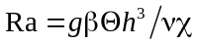 и его вибрационными аналогами 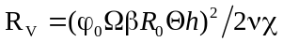 и 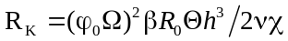.
Здесь 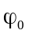 – амплитуда,  – циклическая частота маятниковых качаний, 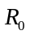 – расстояние от точки качаний маятника до центра слоя, 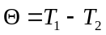 – разность температур границ, – характерный размер полости, , , – коэффициенты объемного расширения, кинематической вязкости и температуропроводности соответственно. При пространственных маятниковых вибрациях порог возникновения конвекции определяется числом Релея 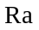 и двумя парами безразмерных параметров 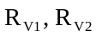 и 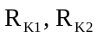, определяемых аналогично параметрам задачи плоского маятника.
Экспериментальное подтверждение данной теории для случая плоского маятника получено в [3, 4].
Интересен случай, когда неоднородность температуры в жидкости определяется внутренним тепловыделением. Необходимость исследования задач конвекции с учетом внутреннего тепловыделения прежде всего связана с возможностью использования полученных результатов для описания, прогнозирования и управления конвективными процессами, происходящими в естественных природных условиях, различных технологических процессах и устройствах. Внутреннее тепловыделение может быть обусловлено различными факторами, например, проникающей радиацией, протеканием электрического тока, химическими и ядерными реакциями, и т.п.

Постановка задачи

Изучается влияние пространственных маятниковых (непоступательных) вибраций на конвективную устойчивость однородно тепловыделяющего слоя жидкости. Границы слоя перпендикулярны плечу качаний (рис. 1). Расстояние от точки подвеса О до центра слоя А при колебаниях остается постоянным, 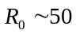 см. Будем рассматривать случай, когда угол между вертикалью и плечом также не изменяется и равен . При этом центр полости движется по круговой траектории, вращение относительно плеча отсутствует. В этих условиях вибрационные параметры связаны соотношениями 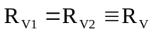, 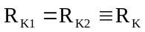.
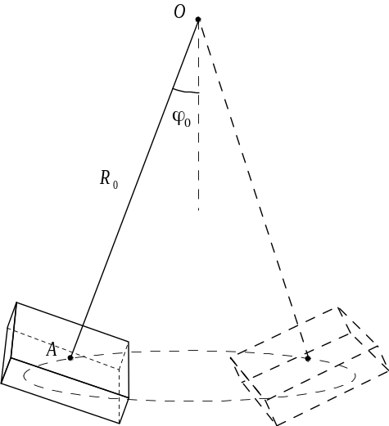
Рис. 1. Постановка задачи

Экспериментальная установка и методика

Экспериментальная установка состоит из механического вибратора, слоя, измерительной части и системы наблюдения и видеорегистрации.
Механический вибратор монтируется на массивной раме 1 (рис. 2), жестко зафиксированной на неподвижном бетонном основании. На раме располагаются двигатель постоянного тока 2 и система сферического маятника.
На валу двигателя установлен диск 3 с радиальной прорезью, вдоль которой может перемещаться палец 4, на котором посредством шарового подшипника 5 зафиксирована нижняя часть маятника. Шаровой подшипник обеспечивает возможность произвольной ориентации плеча маятника в пространстве. Перемещение пальца вдоль прорези диска позволяет задавать амплитуду маятниковых качаний в пределах 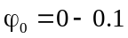 рад.
Сферический маятник состоит из основания 6 со столиком 7 и карданно-шлицевого механизма 8, верхний конец которого жестко связан с рамой. Карданно-шлицевой механизм позволяет исключить вращение маятника относительно плеча и допускает небольшое изменение длины плеча в процессе работы вибратора с целью уменьшения механических напряжений, а также дает возможность изменять амплитуду вибраций без вертикального перемещения точки качаний. Заметим, что в последнем случае незначительно изменяется длина плеча, но ее контроль и измерение осуществляется в каждом эксперименте. Нижняя часть механизма неподвижно связана с основанием и столиком при помощи четырех алюминиевых стоек 9. Использование легких материалов позволяет уменьшить разрушающее действие инерционных сил на установку и расширить область параметров, в которых проводятся эксперименты. На столике располагается исследуемый слой 10.
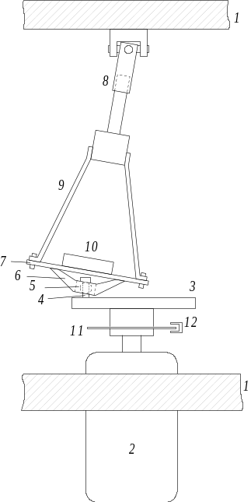
Рис. 2. Схема механического вибратора (сферический маятник)
Частота вибраций во всех экспериментах не превышает значения 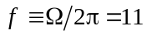 Гц и измеряется при помощи электронного частотомера с точностью 0.01 Гц. Измерение амплитуды вибраций проводится при помощи лазера, направление луча которого перпендикулярно плечу качаний. Лазер неподвижно зафиксирован на плече маятника. Амплитуда определяется по вертикальному линейному размеру фигуры, описываемой лазером на экране, с точностью не менее 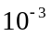 рад.
В экспериментах используется слой с верхней теплоизолированной и нижней изотермической границами. Температура верхней границы определяется мощностью внутреннего тепловыделения , температура изотермической границы остается постоянной. Безразмерные параметры 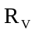 и 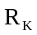 положительны и оказывают дестабилизирующее влияние на конвективную устойчивость, в отличие от , действие которого противоположно. Определяются эти величины следующим образом:
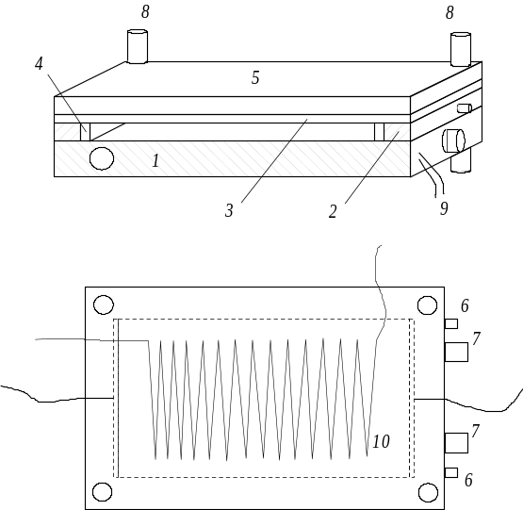
Рис. 3. Схема полости: поперечный разрез и вид сверху (указана область, охваченная термометром сопротивления)
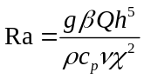, 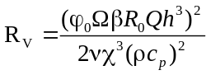, 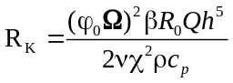.

Слой образован алюминиевым теплообменником 1 (рис. 3), плексигласовой рамкой 2 и прозрачной стеклянной пластиной 3. В опытах используются кюветы с размерами полости 8.25×5.73×0.44 см³, 7.70×5.70×0.32 см³ и 7.40×5.78×0.21 см³. Внутренняя поверхность теплообменника электроизолирована лавсановой пленкой толщиной 0.1 мм. Противоположные торцевые стенки слоя снабжены медными электродами 4. Внешняя поверхность стеклянной пластины дополнительно теплоизолирована слоем пенополиэтилена 5. Наполнение кюветы жидкостью осуществляется при помощи патрубков 6. Швы и стыки деталей кюветы тщательно загерметизированы. Выходные отверстия каналов теплообменника снабжены штуцерами 7, используемыми для соединения теплообменника с жидкостным термостатом при помощи резиновых шлангов. Шланги собраны в жгут и закреплены вдоль плеча маятника. Слой неподвижно фиксируется на столике вибратора винтами 8. Однородное внутреннее тепловыделение реализуется пропусканием через слой переменного электрического тока промышленной частоты, напряжение которого регулируется при помощи лабораторного автотрансформатора. В качестве рабочей жидкости используется вода с небольшим содержанием медного купороса (3–5 %), который повышает электропроводность жидкости и позволяет избегать больших электрических напряжений на слое. Теплофизические характеристики воды рассчитываются по средней температуре.
Для измерения силы тока последовательно со слоем включается калиброванное сопротивление номиналом 1 Ом и измеряется падение напряжения на его концах. Сопротивление слоя в экспериментах составляет 200–350 Ом. Измерение тока через слой и напряжения на нем производится при помощи цифровых вольтметров типа В7-16.
Для температурных измерений используется промышленный регулятор температуры типа ТЕРМОДАТ-15М1 с точностью 0.1 Датчиками служат медные термометры сопротивления. Термометр 9 помещен в массив теплообменника и измеряет его температуру, а интегральный термометр 10 вклеен с внутренней стороны теплоизолированной границы и охватывает ее центральную часть (рис. 3). В некоторых экспериментах используется платиновый датчик температуры типа ТП-01803, который располагается с внешней стороны стеклянной (теплоизолированной) границы и дополнительно покрывается резиновой пастой. Прибор ТЕРМОДАТ снабжен интерфейсом RS485 для связи с ПК. Температурные данные отображаются на мониторе компьютера в виде самописца и таблицы данных.
Наблюдения за течениями и их видеорегистрация осуществляются при помощи микровидеокамеры, закрепленной в системе отсчета маятника над слоем, и ведутся через прозрачную верхнюю границу кюветы. В этом случае внешняя теплоизоляция удаляется.
Методика эксперимента следующая. Задается фиксированная мощность внутреннего тепловыделения путем установки и поддержания напряжения на электродах слоя и измеряется значение температуры теплоизолированной границы 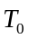 (относительно изотермической) для различных значений частоты вибраций 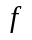. Температура измеряется после ее установления, о чем можно судить по выходу на стационарное значение кривой самописца. Возникновение конвективного движения в слое определяется по увеличению теплообмена и снижению температуры теплоизолированной границы.
Все эксперименты проводятся при верхнем подвесе, когда центр качаний расположен над полостью.

Конвекция и тепломассоперенос

На рис. 4 показаны кривые зависимости температуры теплоизолированной границы от частоты вибраций . Для описания графики условно разделим на три участка (на рис. 4 эти участки разграничены штриховыми вертикальными линиями). Рассмотрим изменение температурной кривой с увеличением частоты вибраций (например, показанной точками 1). На участке I температура не зависит от частоты вибраций, что соответствует состоянию механического равновесия, когда конвективное движение отсутствует. Это подтверждается и сравнением с теоретическим значением , рассчитанным для данных условий. Отличие измеренной в опытах температуры от расчетной составляет несколько процентов.
По достижении критического значения 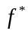 температура теплоизолированной границы пороговым образом снижается, но при дальнейшем повышении частоты постепенно нарастает. Таким образом, на графике можно выделить "впадину" – участок II, ограниченный по частоте. При более высокой частоте 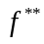 наблюдается второй кризис теплопереноса, когда температура теплоизолированной границы быстро снижается с увеличением частоты.
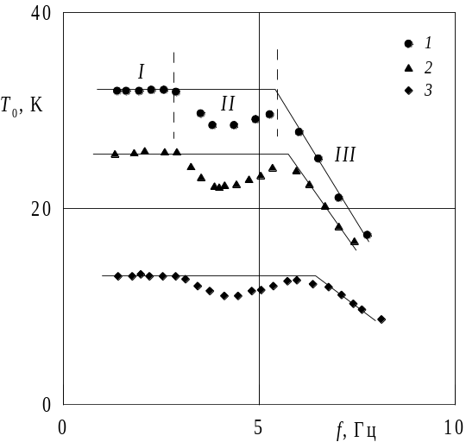
Рис. 4. Зависимость температуры теплоизолированной границы 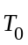 от частоты вибраций (толщина слоя = 0.44 см) при амплитуде вибраций 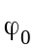= 0.097 рад, точки 1–3 соответствуют 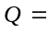2.06, 1.63, 0.82, Вт/см³
На рис. 5 показана зависимость 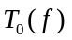 для слоя толщиной 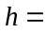0.32 см. Уменьшение толщины слоя привело к смещению первого порога устойчивости вправо. При этом участок II выражен слабее, чем в слое большей толщины. Второй порог устойчивости находится практически сразу после первого.
С целью определения структуры конвективного движения в слой вводится небольшое количество пластиковых частиц из Resine Amberlise размером 0.02–0.08 мм, обладающих нейтральной плавучестью. Как показывают
наблюдения, при вибрациях в слое возникают пространственные структуры, которые имеют вид вращающихся ячеек, размеры которых уменьшаются с увеличением частоты вибраций (рис. 6, а).
Визуализирующие частицы собираются в центре ячеек. Появление такого движения сопровождается увеличением теплопереноса через слой. Частота, при которой зарождаются вращающиеся образования, совпадает с частотой возникновения конвективной неустойчивости , и наличие визуализатора не влияет на ее значение.
В отсутствие нагрева (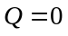) пространственные структуры существуют, и их трансформация с изменением частоты аналогична случаю с нагревом (рис. 6, б).
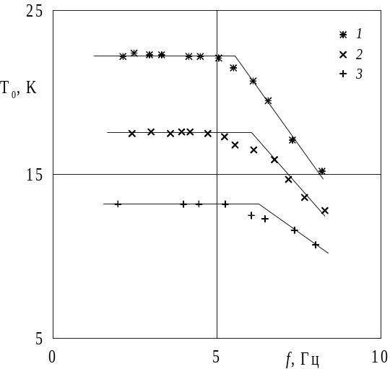
Рис 5. Зависимость для =0.097, рад, точки 1–3 соответствуют 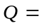2.67, 2.11, 1.60 Вт/см³, (= 0.32 см)
Также в работе рассмотрены предельные случаи маятника с плечом нулевой и бесконечной длины – круговые качания и поляризованные по кругу вибрации. В таких условиях пороги конвективной устойчивости и пространственные структуры не наблюдаются.
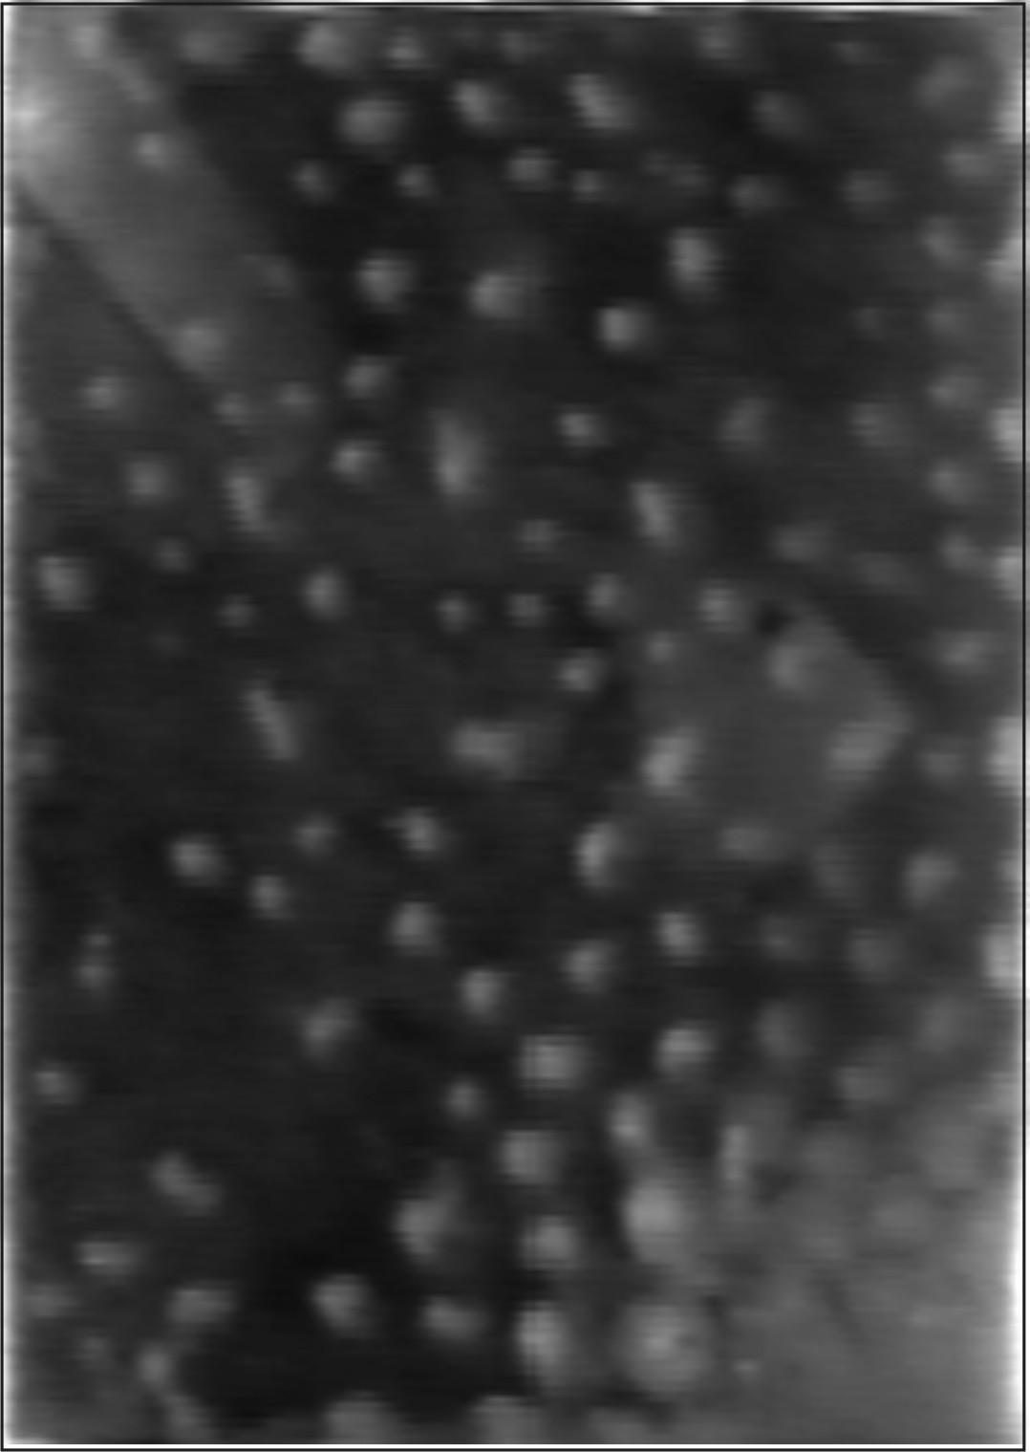  а | 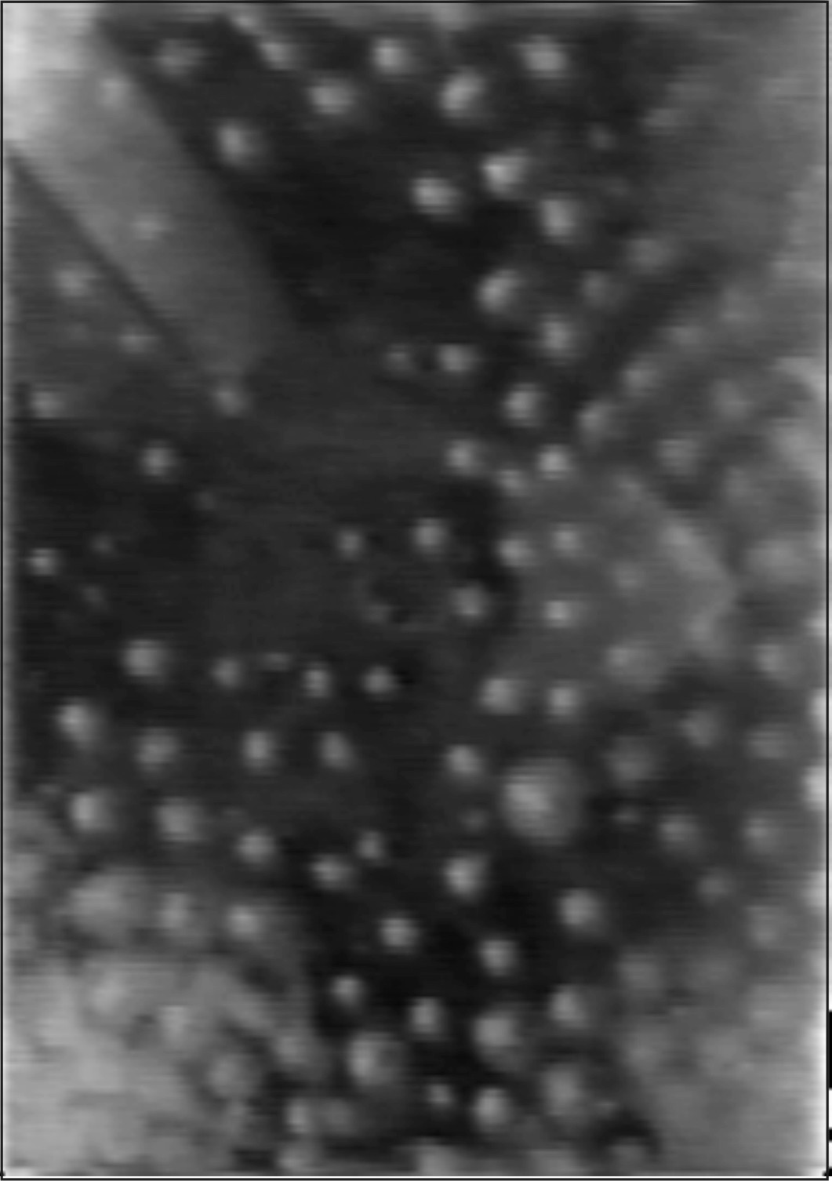  б
Рис. 6. Пространственные структуры, возникающие при колебаниях сферического маятника (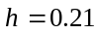 см, 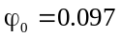 рад); а: 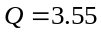 Вт/см³, б: без нагрева; 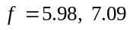 Гц (а, б)

обсуждение результатов
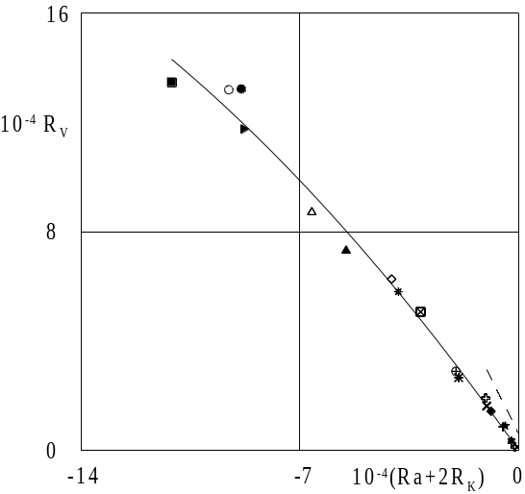
Рис. 7. Зависимость порогового значения 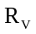 от комплекса 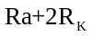; штриховая линия – теория [2]
По зависимостям определяются критические значения частоты вибраций и для этих состояний рассчитываются пороговые значения числа Рэлея и безразмерных вибрационных параметров и . Известно [2], что на плоскости безразмерных параметров 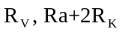 теоретическая кривая в области 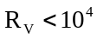 имеет вид, близкий к прямой. На рис. 7 показаны пороговые значения параметров задачи на данной плоскости, полученные на слоях различной толщины, при различных мощностях внутреннего разогрева и различных амплитудах вибраций. Видно, что результаты экспериментов при различных условиях удовлетворительно согласуются между собой и согласуются с теоретической кривой [2]. Можно сделать вывод о том, что увеличение теплопереноса, происходящее выше частоты , связано с возбуждением маятниковой вибрационной тепловой конвекции, описанной в теории [2].
Возникающее в области повышения теплопереноса (в случае маятника с плечом конечной длины) движение в виде вращающихся ячеек существует и в отсутствие нагрева. Это можно объяснить дополнительной неоднородностью плотности, которая появляется из-за применения визуализирующей примеси (часть частиц визуализатора оседает на нижней границе полости, увеличивая градиент плотности). Использование визуализатора приводит к увеличению теплопереноса при нагреве и появлению пространственных структур в изотермическом случае.
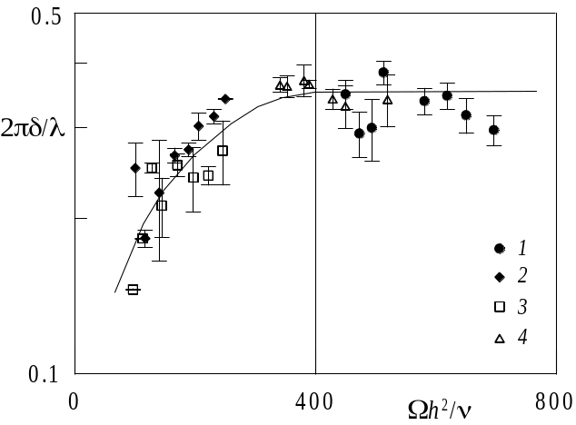
Рис. 8. Зависимость безразмерного волнового числа 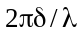 от безразмерной частоты вибраций 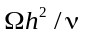 при маятниковых вибрациях; амплитуда вибраций рад, точки 1, 2 нагреву слоя, 3, 4 – без нагрева, толщина слоя 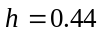 см (1), см (2, 3), 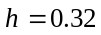 см (4)
На рис. 8 показана зависимость безразмерного волнового числа 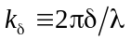 от безразмерной частоты вибраций 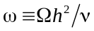. Здесь – толщина вязкого пограничного слоя Стокса. Видно, что величина 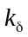 уменьшается с увеличением и при 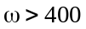 выходит на постоянное значение. Из этого следует, что возникновение пространственных периодических структур при маятниковых качаниях связано с развитием неустойчивости в вязких пограничных слоях Стокса [5, 6]

ЗАКЛЮЧЕНИЕ

В работе экспериментально исследована тепловая конвекция при колебаниях сферического (пространственного) маятника: определены пороги конвективной устойчивости в зависимости от интенсивности вибраций; показано, что в плоском слое порог конвекции определяется параметром и комплексом 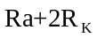; рассмотрены предельные случаи маятника с плечом бесконечной длины – поляризованные по кругу вибрации и маятника с плечом нулевой длины – круговые вибрации; обнаружено ограниченное по частоте повышение теплопереноса в слое до порога вибрационной конвективной устойчивости и показано, что оно связано с возникновением неустойчивости в вязком пограничном слое Стокса.

ЛИТЕРАТУРА

1. Козлов В.Г. О вибрационной тепловой конвекции в полости, совершающей высокочастотные вращательные качания // Изв. АН СССР. МЖГ. 1988. № 3. С. 138–144.
2. Козлов В.Г. О вибрационной конвекции в полости, совершающей пространственные маятниковые качания // Конвективные течения / Перм. гос. пед. ин-т. Пермь, 1989. С. 19–27.
3. Ивашкин С.В., Козлов В.Г. Экспериментальное исследование конвективной устойчивости плоского слоя жидкости при вращательных качаниях // Конвективные течения / Перм. гос. пед. ин-т. Пермь, 1987. С. 32–38.
4. Селин Н.В. Изучение маятниковой вибрационной конвекции в плоском слое // Опыты по вибрационной механике (сб. студенческих научных трудов) / Перм. гос. пед. ун-т. Пермь, 2001. С. 7–15.
5. Edward W. Bolton, J. Maurer A new roll-type instability in an oscillating fluid plane // J. Fluid Mech. 1994. Vol. 268. P. 293–313.
6. P. Hall On the instability of the flow in a oscillating tank of fluid // J. Fluid Mech. 1994. Vol. 268. P. 315–331.

Работа поддержана РФФИ (грант РФФИ-Урал 04-01-96055) и администрацией ПГПУ (грант 01-06)

